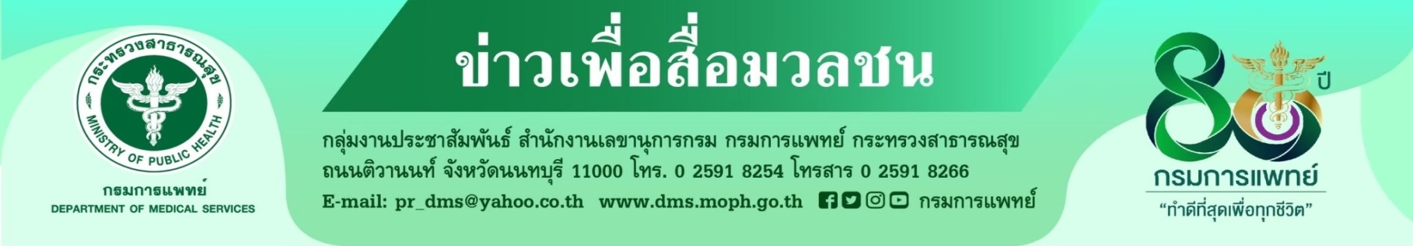
สังเกตอย่างไรว่าเด็กเป็นโรคหัวใจ
กรมการแพทย์ โดยสถาบันสุขภาพเด็กแห่งชาติมหาราชินี ให้ข้อมูลว่าโรคหัวใจสามารถเกิดขึ้นในเด็กทุกกลุ่มอายุ ผู้ปกครองที่ดูแลเด็กโรคหัวใจควรทราบถึงชนิดของโรคหัวใจชนิดนั้นๆ รวมถึงมีความรู้และความเข้าใจในยาที่เด็กได้รับ รวมถึงการเฝ้าระวังโรคแทรกซ้อนและสังเกตอาการผิดปกติที่ต้องพามาพบแพทย์
นายแพทย์สมศักดิ์ อรรฆศิลป์ อธิบดีกรมการแพทย์ เปิดเผยว่า โรคหัวใจในเด็กสามารถแบ่งออกได้
เป็น 2 ประเภท คือ โรคหัวใจพิการแต่กำเนิดและโรคหัวใจที่เกิดขึ้นภายหลัง โดยโรคหัวใจพิการแต่กำเนิดพบในเด็ก
8 คน จาก 1,000 คน ซึ่งเด็กเป็นตั้งแต่อยู่ในครรภ์ บางคนทราบตั้งแต่เด็กยังอยู่ในครรภ์มารดา แต่ส่วนใหญ่ตรวจพบตั้งแต่แรกเกิด ส่วนน้อยที่อาการไม่ชัดเจนอาจตรวจพบในภายหลัง ทั้งนี้ขึ้นอยู่กับชนิดของโรคหัวใจ ซึ่งบางโรคแสดงอาการตั้งแต่เป็นเด็กแรกเกิดหรือบางกลุ่มโรคเด็กมีอาการตอนโต สำหรับโรคหัวใจที่เกิดขึ้นภายหลัง มีสาเหตุและปัจจัยที่แตกต่างกัน เช่น โรคหัวใจรูมาติก เกิดจากไข้รูมาติก ทำให้มีลิ้นหัวใจรั่วหรือตีบ ส่วนใหญ่พบในเด็กวัยเรียน
โรคคาวาซากิ มักพบในเด็กเล็กน้อยกว่า 5 ปี อาจพบการโป่งพองของเส้นเลือด เกิดเป็นภาวะกล้ามเนื้อหัวใจขาดเลือดเฉียบพลันได้ โรคกล้ามเนื้อหัวใจอักเสบ ส่วนใหญ่มีสาเหตุมาจากเชื้อไวรัส สามารถทำให้เกิดอาการอักเสบของกล้ามเนื้อหัวใจ โรคหัวใจวายจากการขาดวิตามินบี 1 ซึ่งหากรับประทานอาหารครบหมู่จะสามารถป้องกันโรคหัวใจนี้ได้
นายแพทย์อดิศัย ภัตตาตั้ง ผู้อำนวยการสถาบันสุขภาพเด็กแห่งชาติมหาราชินี กล่าวเพิ่มเติมว่า ความรุนแรง
ของโรคหัวใจในเด็กนั้นไม่เพียงแต่ทำให้เด็กมีพัฒนาการและการเจริญเติบโตที่ช้ากว่าวัย แต่อาจร้ายแรงถึงขั้นเสียชีวิต ดังนั้นผู้ปกครองควรสังเกตอาการดังต่อไปนี้ 1. อาการหายใจหอบเหนื่อยง่าย 2. อาการเล็บหรือตัวเขียว 3. อาการเจ็บหน้าอก ใจสั่น หน้ามืด หรือเป็นลมบ่อยๆ ผู้ป่วยบางรายไม่มีอาการแต่แพทย์ตรวจพบเสียงหัวใจผิดปกติก็ควรได้รับการตรวจจากกุมารแพทย์โรคหัวใจ ทั้งนี้ โรคโดยส่วนใหญ่จะวินิจฉัยได้จากการทำคลื่นเสียงสะท้อนหัวใจ (echocardiogram) เมื่อกุมารแพทย์โรคหัวใจตรวจวินิจฉัยพบว่าเด็กเป็นโรคหัวใจชนิดใดแล้ว จะสามารถวางแผนการรักษาโดยการให้ยารักษา การทำหัตถการเพื่อซ่อมแซมความผิดปกติ หรือการผ่าตัด ซึ่งในปัจจุบันด้วยเทคโนโลยีทางการแพทย์ที่ก้าวหน้า ทำให้แพทย์สามารถทำการรักษาเด็กที่เป็นโรคหัวใจได้มากขึ้น ผลการรักษาดีขึ้น
**************************************
#กรมการแพทย์ #สถาบันสุขภาพเด็กแห่งชาติมหาราชินี #โรคหัวใจในเด็ก
- ขอขอบคุณ -
15 กันยายน 2564

